

|  |
| --- |
|  |

**PHÒNG CHỨNG TỪ**

Mã số : VOLSOP/CS-010

Phiên bản : V.01

Ngày hiệu lực : 01/4/2018

**Quy trình**

**KHAI BÁO AMS**

**HÀNG XUẤT SEA - USA**

**SOP**

Standard Operating Procedure

|  |  |  |
| --- | --- | --- |
|  | **QUY TRÌNH**  **CHỨNG TỪ KHAI BÁO AMS HÀNG XUẤT SEA - USA** | Mã số: VOLSOP/CS-010  Phiên bản: V.01  Ngày hiệu lực: 01/04/2018 |

|  |  |  |
| --- | --- | --- |
| Soạn thảo bởi  Anh/Chị:  **Cathy Châu Nguyễn**  Chức danh:  **Trưởng Phòng Chứng từ**  Ký tên  Ngày: ________________ | Kiểm tra bởi  Anh/Chị:  **Michael Dương Nguyên Khang**  Chức danh:  **Giám Đốc Điều hành**  Ký tên  Ngày: _________________ | Phê chuẩn bởi  Anh/Chị:  **Peter Võ Tá Vinh**  Chức danh:  **Tổng Giám Đốc**  Ký tên  Ngày:________________ |

CÁC PHIÊN BẢN

|  |  |  |  |  |  |
| --- | --- | --- | --- | --- | --- |
| Phiên bản | Mục sửa | Nội dung chỉnh sửa | Soạn bởi | Kiểm tra | Phê chuẩn |
|  |  |  |  |  |  |
|  |  |  |  |  |  |
|  |  |  |  |  |  |

**MỤC LỤC**

I. NGUYÊN TẮC 3

II. MỤC TIÊU – KPI 3

III. PHẠM VI 3

IV. THUẬT NGỮ - ĐỊNH NGHĨA 3

V. VAI TRÒ VÀ TRÁCH NHIỆM 3

VI. QUY TRÌNH 3

1. Quy trình theo biểu đồ 3

2. Quy trình theo các bước 4

VII. KHUNG THỜI GIAN 6

VIII. CÁC BÁO CÁO – CHỨNG TỪ LIÊN QUAN 6

IX. ĐÁNH GIÁ RỦI RO 6

X. TÀI LIỆU THAM KHẢO 6

XI. CHỨNG TỪ LIÊN QUAN – CHECKLIST 6

## NGUYÊN TẮC

* + - * Tất cả các công việc đều phải có SOP
      * Nội dung rõ ràng, tất cả nhân viên đều có thể làm được. Khi không chắc chắn, tìm hướng dẫn
      * Quy trình thao tác chuẩn (SOP) phải được phê duyệt và ban hành.
      * Quy trình thao tác chuẩn phải luôn luôn được xem xét lại và cập nhật mới.
      * Nội dung và hình thức có thể thay đổi để phù hợp cho từng đơn vị

## MỤC TIÊU – KPI

Qui trình được thiết lập

* Chuẩn hóa qui trình khai AMS cho hàng xuất ĐƯỜNG BIỂN đi USA với hãng tàu / co-loader và Hải Quan Mỹ.

## PHẠM VI

Áp dụng cho Chứng từ (CS) và các phòng ban liên quan dịch vụ giao nhận XNK thuộc công ty Voltrans

## THUẬT NGỮ - ĐỊNH NGHĨA

|  |  |
| --- | --- |
| THUẬT NGỮ | ĐỊNH NGHĨA |
| HB/L  MB/L  AMS  NVOCC  SCAC | House Bill of Lading – Vận đơn của công ty Giao nhận đối với khách hàng  Master Bill of Lading – Vận đơn của hãng vận tải với công ty giao nhận  Automatic Manifest System ( Khai hải quan tự động )  Non Vessel Operating Common Carrier – Nhà khai thác vận tải nhưng không có phương tiện  Standard Carrier Alpha Code – Mã nhận dạng của các công ty vận tải theo quy định của Mỹ |

## VAI TRÒ VÀ TRÁCH NHIỆM

* Qui trình này được thiết lập tại phòng Chứng từ (CS), đã được phê duyệt và thông qua từ Ban Giám Đốc. Tất cả nhân viên CS có trách nhiệm thực hiện quy trình này.
* Nhân viên CS có trách nhiệm kết hợp làm việc với các nhân viên của các phòng ban hỗ trợ kinh doanh khác để tạo ra kết quả tốt nhất.
* TBP – Trưởng Bộ phận có quyền và trách nhiệm cuối cùng cho các chứng từ liên quan đến tạm ứng, thanh quyết toán, chứng từ phục vụ dịch vụ XNK và thông báo cho các bộ phận kinh doanh liên quan.

## QUY TRÌNH

### Quy trình theo biểu đồ

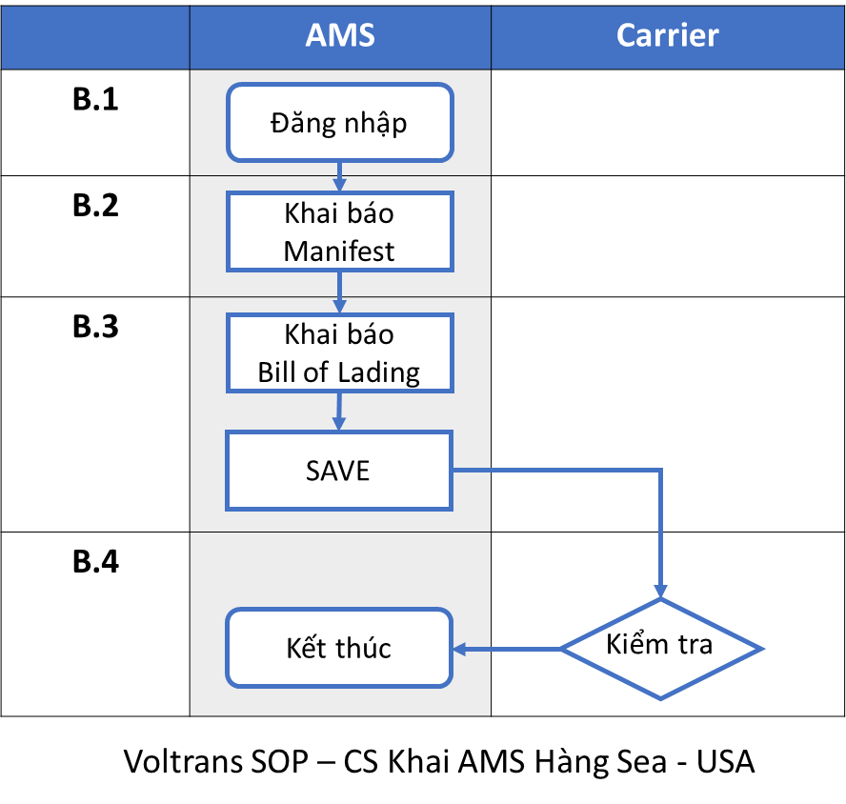

### Quy trình theo các bước

##### Bước 1. Đăng nhập hệ thống khai báo Hải quan Mỹ

* Đăng nhập vào trang Web : <https://www2.tradetech.net/>
* Login ID & Password
* Home về trang chủ giao diện Web

##### Bước 2. Khai Security Filling

* Click vào “ADD” sẽ ra 1 bảng Security Filling

(phải điền đầy đủ thông tin vào các ô màu vàng)

1. HBL No.
2. MBL No.
3. Shipment type
4. AMS ( Chọn port to port )
5. Shipper (account code, Full name – Select from list, nếu chưa có tạo mới)
6. Consignee (account code, Full name – Select from list, nếu chưa có tạo mới)

** Consignee phải là người nhập khẩu có địa chỉ ở USA , không chấp nhận consignee là công ty Logistics / forwarder .

1. Place of receipt
2. Port of loading ( Là cảng mà hàng load lên tàu mẹ )
3. Last port of call ( Là cảng cuối cùng tàu vào nước Mỹ )
4. First port of call ( Là cảng đầu tiên của Mỹ tàu vào )
5. Port of discharge
6. Final destination
7. SCAC ( SCAC Carrier )
8. Mother Vessel
9. Voyage No.

( Nhập Mother Vessel + Voyage No. , click vào ‘’ Sailing schedule “ sẽ ra 1 list tàu , chọn vào tàu của mình )

1. Container information : Click vào “Review container “ điền loại cont, số container, số seal, tên hàng, số kiện, loại kiện, số kgs, shipping marks -> SAVE/CLOSE

( Shipping marks chỉ cần đánh NO MARKS , và tên hàng để TÊN HÀNG CHUNG )

* SAVE => READY TO TRANSMIT => OK

##### Bước 3. Khai AMS và kiểm tra tình trạng AMS ( Khai trước từ 24-48 giờ trước khi tàu cập cảng LOADING để lấy hàng , dựa vào thời gian CUT OFF SI để khai AMS )

* Quay lại trang chủ, Click vào “CBP FILLING” -> Filling type chọn “AMS”, transmission status chọn “READY TO TRANSMIT”, chọn HBL lô hàng vừa tạo -> SUBMIT -> SUBMIT => OK . Nhận được thông báo “TRANSMISSION QUEUED” là khai manifest thành công .
* Kiểm tra tình trạng AMS : Quay lại trang chủ , nhập số HBL rồi search . Cột AMS STATUS thể hiện PENDING nghĩa là đang đợi hải quan USA tiếp nhận , khi nào mình thấy 1Y thì AMS HBL link với AMS MBL .

##### Bước 4. Kiểm tra với Hãng tàu

* Liên hệ kiểm tra với hãng tàu đảm bảo AMS của mình đã cập nhật đúng để chắc chắn hàng của mình không bị bỏ lại hoặc bị phạt do chậm trễ khai báo, hay bị khai báo sai, đặc biệt khi có chỉnh sửa các chi tiết sau khai báo lần đầu.

## KHUNG THỜI GIAN

## CÁC BÁO CÁO – CHỨNG TỪ LIÊN QUAN

## ĐÁNH GIÁ RỦI RO

## TÀI LIỆU THAM KHẢO

Mối quan hệ công việc giữa các phòng ban

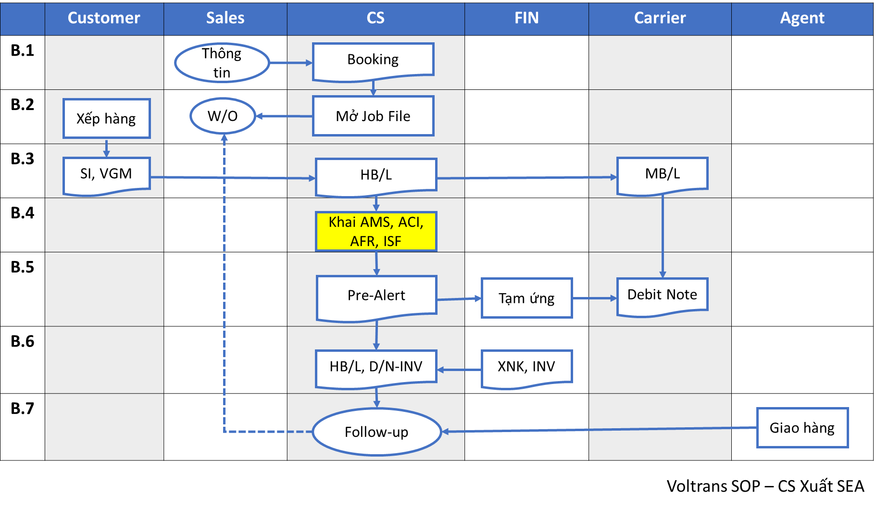

## CHỨNG TỪ LIÊN QUAN – CHECKLIST

* 1. Danh sách các TBP
  2. Danh sách chứng từ

|  |  |
| --- | --- |
| **TÊN CHỨNG TỪ** | **HÌNH ẢNH CHỨNG TỪ MẪU** |
| **-HBL** |  |
| **-Web** |  |
| **-Login** |  |
| **-Add 1** |  |
| **-Add 2** |  |
| **-Submit 1** |  |
| **-Submit 2** |  |
| **-Report 1** |  |
| **-Report 2** |  |